Index.php

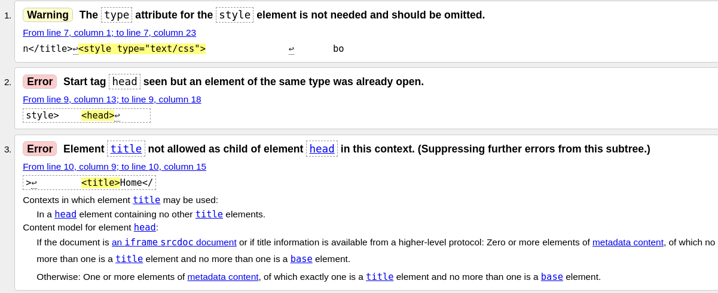
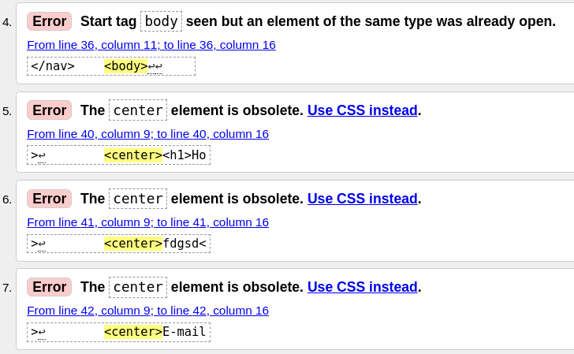
Eliminando un head , y redefiniendolo en el documento barra.html . Luego siguieron los siguientes errores.

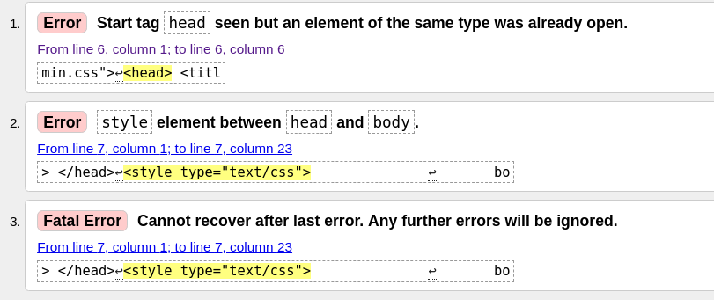

Style definido en head. Las etiquetas center deberian solucionarse mediante css.

Pagina Iniciar Sesión

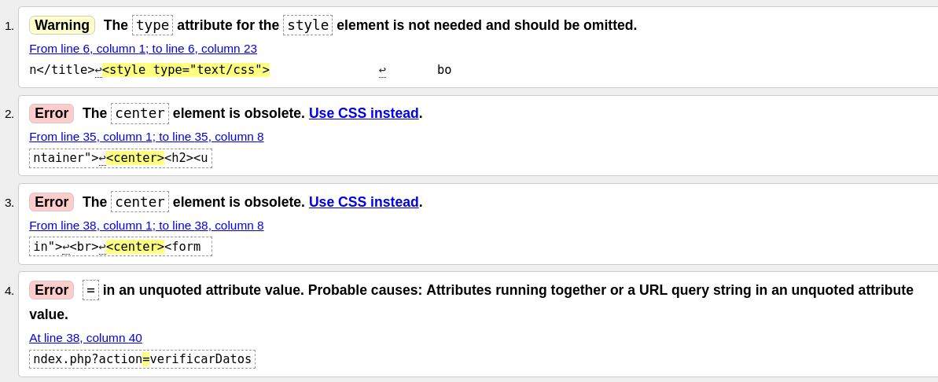

Nuevamente las etiquetas center deberian solucionarse mediante CSS. El ultimo error solucionado con comillas dobles.

Listar Pacientes

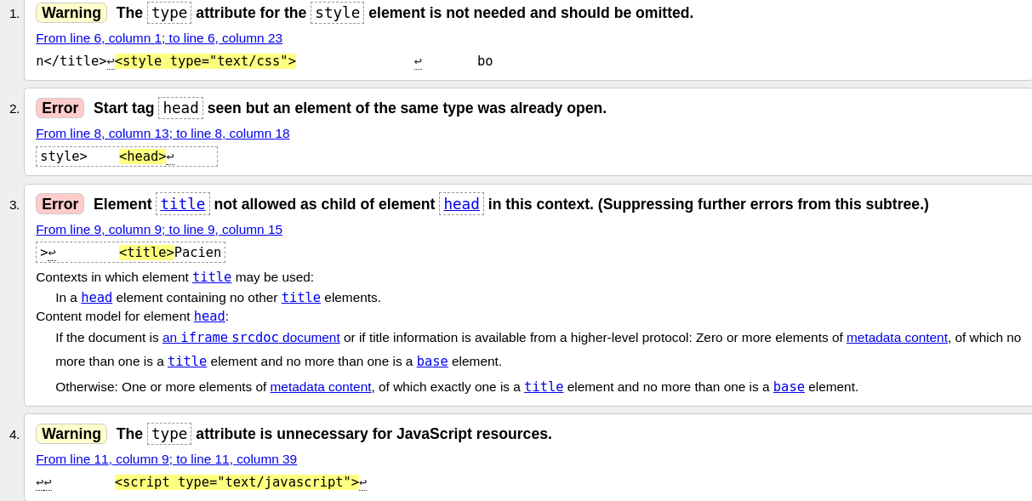
Nuevamente aparece el 1er warning igual que en capturas anteriores. El warning 4 fue solucionado eliminando <script type=”text/javascript”> y poniendo el codigo por encima del head. El 2er error se soluciono utilizando una etiqueta <h1>. El error 2 se soluciono eliminado las etiquetas <head> dejando unicamente las <title>. El 1er warning se soluciono eliminando el type de la etiqueta <style>.

